СОГЛАСОВАНО  Педагогическим советом Протокол от 31.08.2022 № 1  Мнение Совета родителей учтено  Протокол от 31.08.2022 №1 | УТВЕРЖДЕНО  Заведующий  МБДОУ «Детский сад №26»для детей раннего возраста  __________А.Н Сысокина  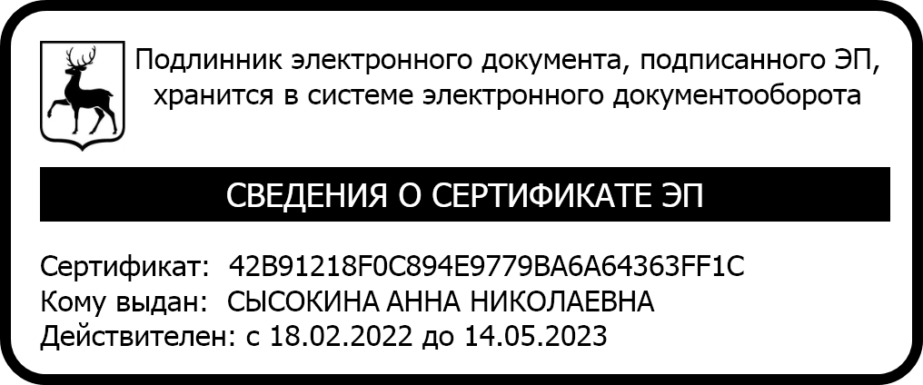  Приказ № 68 от 01.09.2022 г.

Положение
о режиме занятий воспитанников

муниципального бюджетного дошкольного образовательного учреждения «Детский сад № 26» для детей раннего возраста

2022 г.
- ОБЩИЕ ПОЛОЖЕНИЯ

  - Настоящее положение о режиме занятий обучающихся (далее Положение) регламентирует режим занятий обучающихся в Муниципальном бюджетном дошкольном образовательном учреждении «Детский сад № 16» (далее - Учреждение).
  - Настоящее Положение разработано на основании:
- Федерального закона Российской Федерации от 29 декабря 2012 г. № 273-ФЗ «Об образовании в Российской Федерации», Федеральным государственным образовательным стандартом дошкольного образования (Утвержден приказом Министерства образования науки Российской Федерации от 17 октября 2013 г. № 1155);
- Постановления Главного государственного санитарного врача Российской Федерации:
- от 29 января 2021 г. № 62296 «Об утверждении правил и норм СанПиН 1.2.3685-21 «Гигиенические нормативы и требования к обеспечению безопасности и (или) безвредности для человека факторов среды обитания»
- от 27 октября 2020 г. № 60833 «Об утверждении правил и норм СанПиН 2.3/2.4.3590-20 «Санитарно-эпидемиологические требования к организации общественного питания населения»;
- от 18 декабря 2020 г. № 61573 «Об утверждении санитарных правил СП 2.4.3648-20 «Санитарно-эпидемиологические требования к организациям воспитания и обучения, отдыха и оздоровления детей и молодежи».
- Приказа Министерства просвещения Российской Федерации от 31.07.2020 № 373 «Об утверждении Порядка организации и осуществления образовательной деятельности по основным общеобразовательным программам - образовательным программам дошкольного образования», Уставом Учреждения и других нормативных актов, регламентирующих образовательный процесс в Учреждении.
  - Положение является локальным нормативным актом Учреждения и обязательно для исполнения всеми участниками образовательных отношений.

ЦЕЛИ И ЗАДАЧИ РЕЖИМА ЗАНЯТИЙ ВОСПИТАННИКОВ

2.1. Основными целями и задачами режима занятий обучающихся являются:
- соблюдение гигиенических норм и требований к организации образовательной деятельности в Учреждении;
- обеспечение условий для всестороннего развития ребёнка, в соответствии с их возрастными и индивидуальными особенностями.

ОРГАНИЗАЦИЯ РЕЖИМА ЗАНЯТИЙ ВОСПИТАННИКОВ

  - Организация образовательного процесса в Учреждении осуществляется в соответствии с Основной образовательной программой Учреждения в группах, учебным планом, расписанием организованной образовательной деятельности, которые утверждаются заведующим на 1 сентября каждого года.
  - Продолжительность организованной образовательной деятельности для детей, посещающих группы общеразвивающей направленности:
- от 1до 3 лет - 10 минут;
  - Продолжительность дневной суммарной образовательной нагрузки:
- от 1 до 3 лет - 20 минут;
- Перерывы между периодами организованной образовательной деятельности 2 часа
  - Образовательная деятельность проводится по развитию речи, ФЭМП, физической культуре, лепке, рисованию, аппликации, ознакомлению с предметным и социальным окружением
  - Организованная образовательная деятельность по музыке организовывается во всех группах раннего возраста проводится 2 раза в неделю в музыкальном зале.
  - Организованная образовательная деятельность по физическому развитию организовывается:
- для детей в возрасте от 1до 3 лет - 2 раза в неделю в групповом помещении
  - Один раз в полгода организованная образовательная деятельность по физическому развитию проводятся при контроле со стороны медицинских работников с учётом здоровья детей (при отсутствии медицинских противопоказаний), наличии у детей спортивной одежды, соответствующей погодным условиям.
  - В летний период с 1 июня по 31 августа организованная образовательная деятельность не проводится.
  - Для достижения достаточного объёма двигательной активности детей в летний период проводятся музыкальные и физкультурные развлечения, праздники.
  - В середине учебного года (январь) организовываются недельные каникулы, во время которых организованная образовательная деятельность не проводится. В данный период проводятся: дидактические игры, развлечения, праздники и пр.

ОТВЕТСТВЕННОСТЬ

  - Во время образовательного процесса администрация ДОО, воспитатели, помощники воспитателей несут ответственность за жизнь и здоровье детей.
  - Администрация, педагогические работники несут ответственность за:
- качество и реализацию в полном объёме Основной образовательной программы ДОУ;
- соблюдение расписания организованной образовательной деятельности;
- соответствие применяемых форм, методов и средств организации образовательного процесса возрастным, индивидуальным, психофизиологическим особенностям детей.

- Заключительные положения
5.1. Все изменения и дополнения, вносимые в данное Положение, оформляются в письменной форме в соответствии действующим законодательством Российской Федерации.
  - Настоящее Положение принимается на неопределенный срок. Изменения и дополнения к нему принимается в порядке, предусмотренном п.5.1. настоящего Положения.
  - После принятия Положения (или изменений и дополнений отдельных пунктов и разделов) в новой редакции предыдущая редакция автоматически утрачивает силу.

